Федеральное агентство связи

Сибирский Государственный Университет Телекоммуникаций и

Информатики

СибГУТИ

Кафедра ПМиК

Лабораторная работа №11

«Разработка сервисные процедур»

Выполнил: студент 1 курса группы ИП-013

Иванов.Л.Д

Проверил: старший преподаватель кафедры ПМиК

Солодов П.С.

Новосибирск

2021

Цель работы: Изучение сортировки массивов методом QuickSort.

Выполнение работы:

1). Разработать сервисные процедуры для работы со списками:

- заполнение списка (стека) возрастающими числами;

- заполнение списка (стека) убывающими числами;

- заполнение списка (стека) случайными числами;

- печать элементов списка;

- подсчет контрольной суммы элементов списка;

- подсчет количества серий в списке.

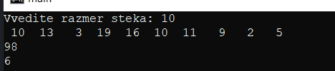

2). Дополнительное задание (на 5+).

Разработать также следующие процедуры для работы со списками:

- заполнение списка (очереди) возрастающими числами;

- заполнение списка (очереди) убывающими числами;

- заполнение списка (очереди) случайными числами;

- удаление всех элементов из списка.

Вывод: Изучил алгоритм сортировку методом (QuickSort).